

**FACULTAD DE INGENIERÍA**

CARRERA DE INGENIERÍA DE SISTEMAS COMPUTACIONALES

**“DISEÑO E IMPLEMENTACION DE UN SISTEMA DE REGISTRO DE PAGOS Y PLANIFICACION CURRICULAR DEL COLEGIO INTEGRAL CLASS”**

MODELAMIENTO Y ANÁLISIS DE SOFTWARE

**Integrantes:**

* Enríquez Barbaran, Nicole
* Vallejo Reyna, Fabrizio Martin
* Mariños Pérez, Milton Cesar
* Graus Vera, Jhoel David
* Cruzado Laiza, Joseph Lenin
* Ñiquin Valdez, Junnior Samir

**Docente:**

LOURDES ROXANA DIAZ AMAYA

**TRUJILLO – PERÚ**

2021

Índice

1 CAPITULO: GENERALIDADES 3

1.1 Descripción de la organización. 3

1.1.1 **Razón social:** 3

1.1.2 **Logotipo de organización:** 3

1.1.3 **Organigrama de la organización:** 4

1.2 Situación problemática. 4

1.2.1 **Selección del problema:** 4

1.2.2 **Antecedentes del problema:** 5

1.2.3 **Formulación interrogativa del problema:** 5

1.3 Objetivos del proyecto. 5

1.3.1 **Objetivo general:** 5

1.3.2 **Objetivos específicos:** 5

1.4 Justificaciones del proyecto. 6

1.4.1 **Justificación operativa:** 6

1.4.2 **Justificación económica:** 6

1.4.3 **Justificación técnica:** 6

1.5 Limitaciones del proyecto: 6

1.6 Alcance del proyecto. 6

2 CAPITULO: APLICACIÓN DE LA METODOLOGIA 7

2.1 Modelamiento del negocio. 7

2.1.1 **Unidades organizacionales:** 7

2.1.2 **Objetivos de Negocio** 8

2.1.3 **Reglas del negocio** 8

2.1.4 **Glosario del negocio:** 8

2.1.5 **Identificación de procesos del Negocio:** 9

2.1.6 **Identificación de actores del negocio:** 9

2.1.7 **Identificación de trabajadores de negocio:** 9

2.1.8 Diagrama de casos de uso del negocio: 10

2.1.9 Realización de casos de uso del negocio 10

2.1.10 Modelo de dominio: 15

3 MODELO DE REQUERIMIENTOS DEL SOFTWARE 16

3.1.1 Documento Visión del Software (Necesidades y Características) 16

3.1.2 Diagrama de Casos de Uso 21

3.1.3 Requerimientos Funcionales y no Funcionales 23

3.1.4 Priorización de Casos de Uso 24

3.1.5 Plan de iteraciones 25

3.1.6 Especificación de Casos de uso (Prioritarios y no Prioritarios) 27

3.2 REALIZACIÓN DEL ANÁLISIS Y DISEÑO 27

3.2.1 **Para cada iteración:** 27

# CAPITULO: GENERALIDADES

## Descripción de la organización.

### **Razón social:**

* **Nombre:** Colegio Integral Class
* **Ubicación:** Carlos Marcelo Corne 345, Trujillo 13008
* **Teléfono:** 949 356 997
* **E-mail:** [colegio@integral.edu.pe](mailto:colegio@integral.edu.pe)

### **Logotipo de organización:**



***Ilustración 1 de google***

### **Organigrama de la organización:**

***Ilustración 2 Elaborado por equipo***

## **Situación problemática.**

### **Selección del problema:**

Un año atrás a la pandemia, se conoce que algunas instituciones aplicaban un habitual método para el registro de notas, este era mediante hojas impresas que posteriormente se rellenaban por los docentes con la información necesaria de cada estudiante que además se anexaba con ayuda de la herramienta Excel. Por ello ante el cambio de un ámbito virtual el rubro académico se vio afectado al no contar con un plan, recurriendo así a lo más factible como lo son las herramientas de Microsoft para su organización. Sin embargo, sabemos que se complica el hecho de buscar diversos registros en relación a cada estudiante porque toma un determinado tiempo detectarlos. Por lo cual la institución educativa “INTEGRAL CLASS” particularmente ha sido una de las que más necesita de un programa efectivo que facilite su organización en cuanto a este aspecto que se ha visto tanto complicado como agraviado producto de la pandemia. Es así que ante esta necesidad nosotros desarrollaremos un software que les permitirá ingresar todos los datos necesarios organizándolos en cuanto a matriculas, registros académicos y asistencias.

FALTA MAS DESARROLLO MAX DE UNA PAGINA.

### **Antecedentes del problema:**

* Nora Buena Guevara, Alexander Daniel, en la tesis ″Análisis, diseño e implementación de un sistema de información para la gestión académica de un instituto superior tecnológico″, en la Pontificia Universidad Católica del Perú, se centró en construir un software que incremente la calidad de los servicios que brinda a los alumnos de la institución de estudio. El plan del proyecto de implementación del sistema desarrollado se distribuyó en cuatro procesos principales: la gestión del proyecto, la concepción, la elaboración y la construcción. Finalmente, el investigador concluye que la metodología RUP en las fases elegidas para el desarrollo de este proyecto, guiaron de forma efectiva el desarrollo del software en todas sus etapas, desde el análisis hasta la implementación, brindando un mecanismo fiable y eficiente que describía cada componente considerado para la implementación final.
* Romero Galindo, Raúl Miguel, en la tesis de grado ″Análisis, diseño e implementación de un sistema de información aplicado a la gestión educativa en centros de educación especial″, en la Pontificia Universidad Católica del Perú, tuvo como propósito desarrollar una plataforma que posibilite la administración y atención de los planes curriculares especiales funcionales (programas educativos) y terapéuticos para personas con necesidades especiales. La administración del proyecto desarrollado adoptó prácticas establecidas por el Project Management Institute, y a nivel de software se consideró la metodología Agile Unified Process (AUP) por su afinidad y claridad de actividades en las etapas de diseño y construcción. Finalmente se indica que el monitoreo continuo del cronograma de proyecto y de la estructura de descomposición del trabajo posibilitó el cumplimiento de los tiempos estipulados, además de la culminación satisfactoria las fases de desarrollo del software junto con los entregables adecuados y establecidos por la metodología AUP.

### **Formulación interrogativa del problema:**

¿De qué manera el colegio Integral Class puede mejorar el diseño y gestión de sus procesos de matrícula, pagos, sesión de clase y planificación curricular?

TIENE QUE ESATAR INVOLUCRADA A LA (VARIABLE DEPENDIENTE: E INDEPENDIENTE: Es el software)

## **Objetivos del proyecto.**

### **Objetivo general:**

* Integrar un software al colegio Integral Class con la capacidad de mejorar las operaciones de distintas gestiones académicas.

FALTARIA CUALES SON Y NO DISTINTAS: DETALLAR ESO

### **Objetivos específicos:**

* Implementar un sistema de registro de notas para alumnos.
* Validar el registro de calificaciones de alumnos en el sistema.
* Implementar un sistema de matrículas para el registro de alumnos.
* Efectuar un registro interno de la planificación curricular y sesión de clase.
* Automatizar el proceso en la planificación curricular y gestión de pagos.

## **Justificaciones del proyecto.**

### **Justificación operativa:**

* Se garantizará el acceso al sistema que solo el personal autorizado y/o registrado que ingresaran con un código que permitirá la navegación a los procesos a realizar.

### **Justificación económica:**

* La investigación tendrá una repercusión en la economía de la institución, porque hará procesos de forma digital sin necesidad de elementos físicos para su gestión, por ejemplo, excesivo uso de papel, etc. Este proyecto se justifica porque aportará ventajas económicas para la institución en general, en el uso de un servicio óptimo para cada gestión.

### **Justificación técnica:**

* La investigación cuenta como propósito la integración de un software al colegio con el objetivo principal de lograr una mejoría notable en cuanto a las operaciones realizadas en distintas gestiones académicas. Por ello el dimensionamiento del proyecto se encuentra enfocado en las necesidades de un sistema adaptado a los tiempos de hoy en plena pandemia donde se debe contar con el menor contacto posible. Con la integración del software la institución será capaz de llevar adelante un mejor orden en cuanto a los archivos y poder así cumplir con los objetivos y metas previstos.

## **Limitaciones del proyecto:**

* El desarrollo del software solo será utilizado exclusivamente por la institución privada Integral Class.
* El lenguaje del software será únicamente en español.
* Solo el personal autorizado tendrá acceso al software.

## **Alcance del proyecto.**

* Con este proyecto queremos lograr desarrollar un software que pueda sistematizar las gestiones académicas que tiene el colegio Integral Class, en este caso el diseño curricular y gestión pagos, será analizada y con ellos desarrollaremos un sistema que haga eficiente su manejo.

# **CAPITULO: APLICACIÓN DE LA METODOLOGIA**

## Modelamiento del negocio.

### **Unidades organizacionales:**

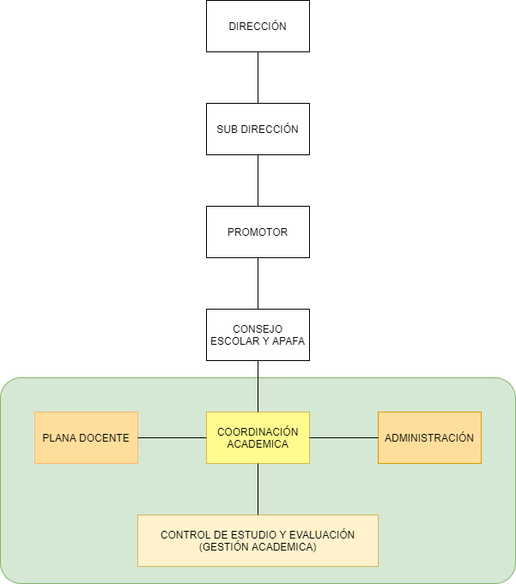

***Ilustración 3 Elaborado por equipo***

### **Objetivos de Negocio**

#### Objetivos del negocio (CONTROL DE ESTUDIO):

* Asegurar la evaluación diagnostica de cada estudiante
* Garantizar que se registren las notas de todos los alumnos en un periodo determinado.
* Garantizar que se registren las evidencias de los estudiantes dentro de la fecha establecida.

#### Objetivos del negocio (GESTION PAGOS):

* Garantizar el registro de matrículas de los estudiantes en tiempo óptimo.
* Garantizar que las vacantes de matrícula cumplan con sus especificaciones de grado académico.
* El pago de pensiones se realizará en los tiempos pactados del tutor.

### **Reglas del negocio**

#### Reglas de negocio (CONTROL DE ESTUDIO):

* Las notas no podrán ser modificadas si han transcurrido 24hrs de haber sido ingresadas.
* Las notas luego de ser ingresadas, deben ser enviadas al director para su aprobación.
* El software permitirá ingresar notas solo si estas están entre el rango de 0 a 20.

#### Reglas de negocio (GESTION PAGOS):

* Los estudiantes deben contar con documento de identidad para su matrícula.
* Los alumnos solo podrán matricularse según las fechas asignadas.
* El alumno(a) debe tener antecedentes académicos.
* Ningún alumno puede matricularse si debe cursos reprobados.
* Se aceptarán estudiantes hasta límite de vacantes.

### **Glosario del negocio:**

* **Evaluación:** Valoración de los conocimientos del alumno.
* **Vacante:** Es la disponibilidad del acceso a una matrícula.
* **Tutor:** Persona encargada de cuidar, velar y responder por el alumno, suelen ser los padres.
* **Pensión:** Cantidad de dinero a pagar continuamente por la estancia en el colegio.
* **Calendarización:** Es un calendario resumido de todo el año escolar.
* **Consolidado:** Es un registro de notas del año anterior.
* **Evaluación Diagnostica:** Es una evaluación que se encarga de diagnosticar el nivel académico de los estudiantes.

### **Identificación de procesos del Negocio:**

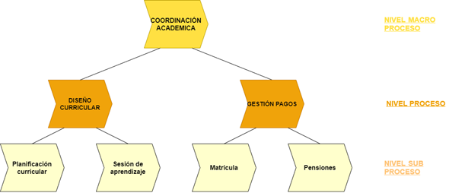

***Ilustración 4 Elaborado por equipo***

### **Identificación de actores del negocio:**

* Alumno
* Tutor

### **Identificación de trabajadores de negocio:**

* Director
* Docente
* Secretaria

### Diagrama de casos de uso del negocio:

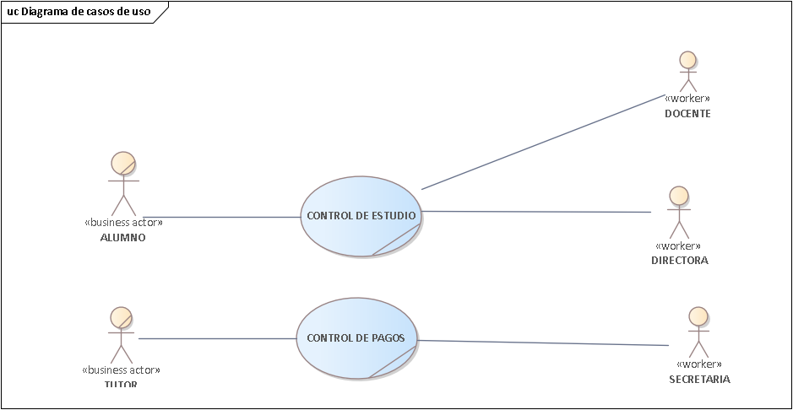

### Realización de casos de uso del negocio

#### Diagrama de actividad del negocio (DAN) – a nivel de subproceso.

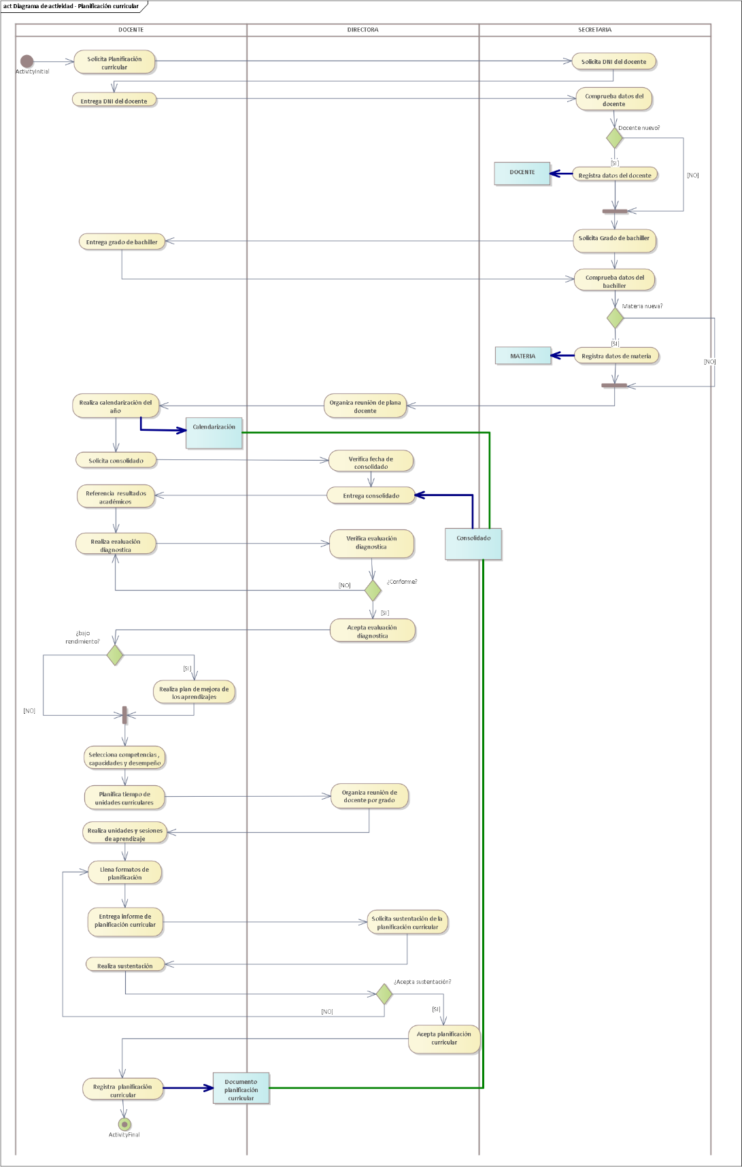Diagrama de Planificación curricular (Control de estudio)

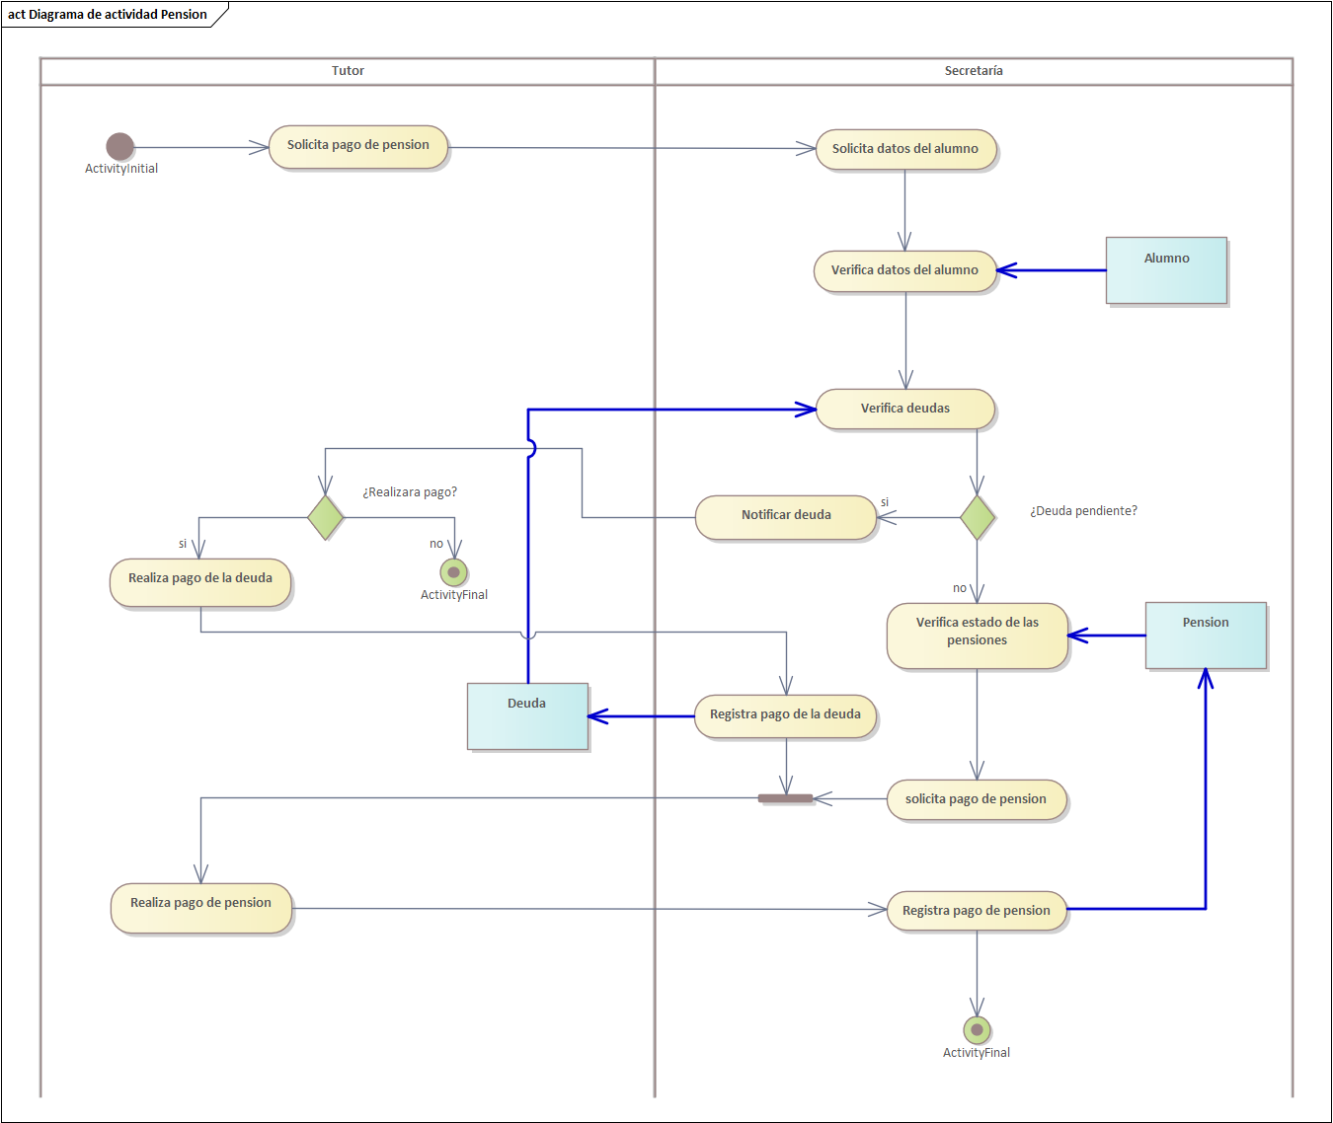Diagrama de actividad de pension

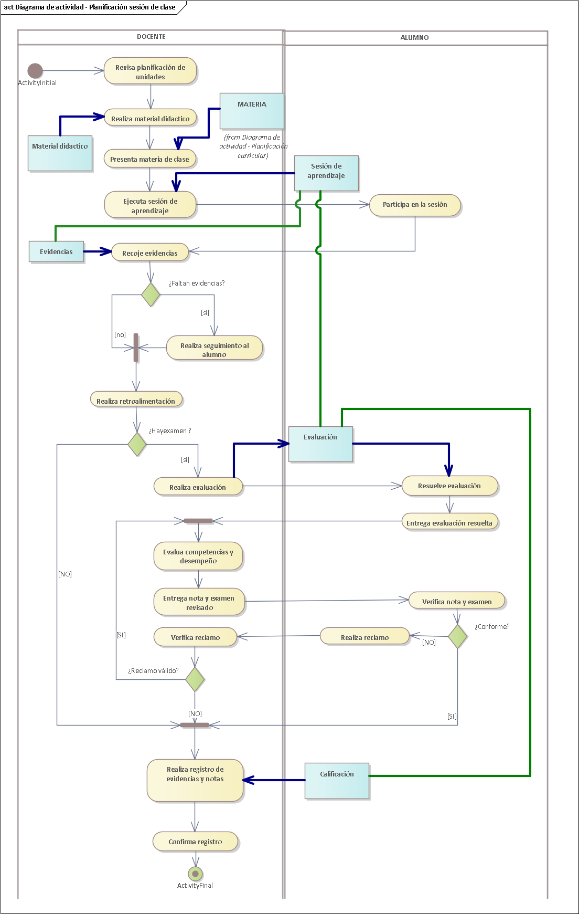Diagrama planificación sesión de clase (Control De Estudio)

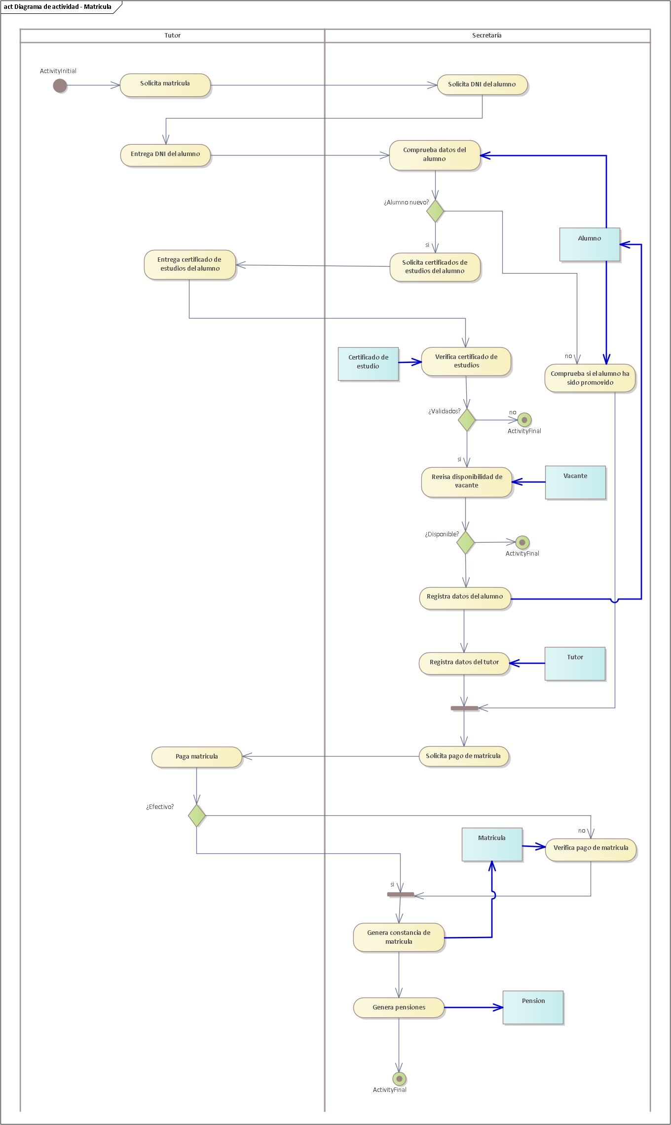Diagrama de actividad Matricula

### Modelo de dominio:

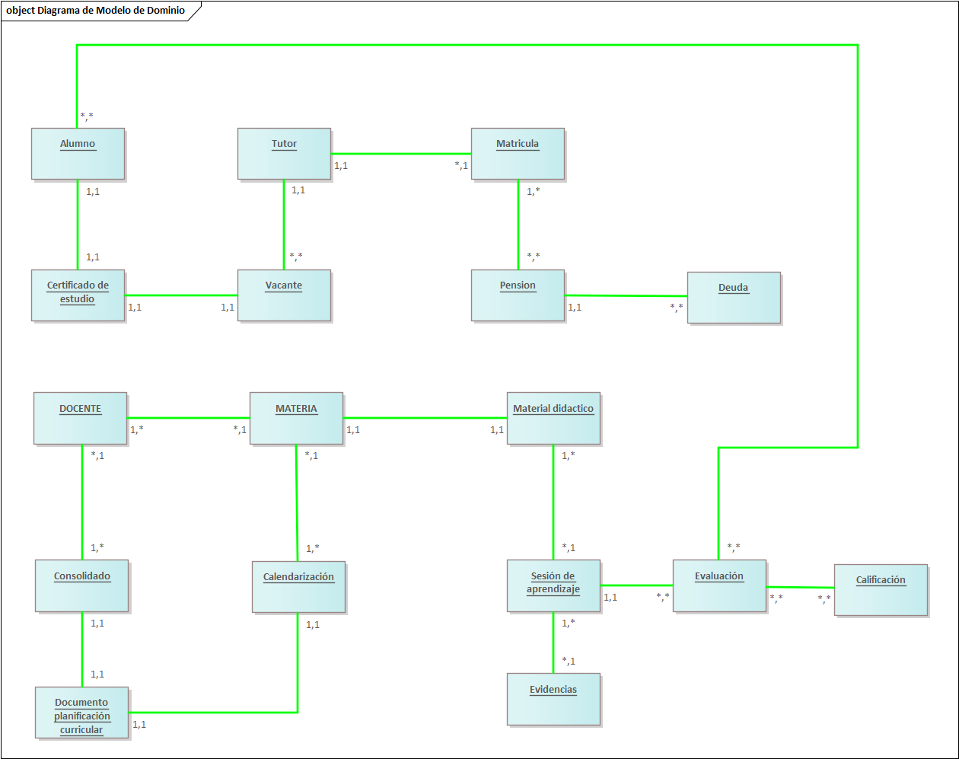

# MODELO DE REQUERIMIENTOS DEL SOFTWARE

### Documento Visión del Software (Necesidades y Características)

**TABLA DE USUARIOS**

|  |  |
| --- | --- |
| **Rol** | **Descripción** |
| Alumno | Es el encargado de realizar las evaluaciones y consultar calificaciones que ejecuta el docente. |
| Tutor | Es el encargado de ofrecer los datos del estudiante para la respectiva matrícula y cancelar las pensiones. |
| Docente | Es el encargado de realizar la planificación curricular y la sesión de clase. |
| Secretaria | Es el encargado de realizar la matricula del alumno y registrar los pagos de las pensiones. |

**NECESIDADES DE SOFTWARE**

| **Id** | **Descripción** |  |
| --- | --- | --- |
| NEC - 01 | El sistema deberá permitir registrar, modificar, inhabilitar y mostrar la matrícula del estudiante. | CORE |
| NEC - 02 | El sistema deberá registrar y mostrar las pensiones. | CORE |
| NEC-03 | El sistema deberá registrar, actualizar y mostrar los pagos. | CORE |
| NEC – 04 | El sistema deberá permitir registrar y mostrar la sesión de clase. | CORE |
| NEC-05 | El sistema deberá permitir registrar y mostrar las calificaciones de los estudiantes. | CORE |
| NEC – 06 | El sistema deberá Registra y mostrar la planificación curricular | CORE |
| NEC – 07 | El sistema deberá Registrar, inhabilitar, modificar y mostrar al alumno. | CRUD |
| NEC – 08 | El sistema deberá registrar, modificar, inhabilitar y mostrar al docente. | CRUD |
| NEC – 09 | El sistema deberá Registrar, modificar, inhabilitar y mostrar la materia o curso. | CRUD |
| NEC - 10 | El sistema deberá Registrar, inhabilitar, modificar y mostrar al tutor | CRUD |
| NEC – 11 | El sistema deberá Registrar y mostrar la evaluación | CRUD |
| NEC – 12 | Consultar la matrícula registrada por código de matrícula. | CONSULTA |
| NEC – 13 | Consultar la cantidad de matrículas realizadas por fecha. | CONSULTA |
| NEC – 14 | Consultar la cantidad de vacantes disponibles. | CONSULTA |
| NEC – 15 | Consultar pago de matrícula por código de estudiante. | CONSULTA |
| NEC-16 | Consultar pago de pensión por código de estudiante. | CONSULTA |
| NEC-17 | Consulta deuda pendiente por código de estudiante. | CONSULTA |
| NEC-18 | Consulta sesión de clase por nombre. | CONSULTA |
| NEC-19 | Consulta sesión de clase por semana. | CONSULTA |
| NEC-20 | Consulta sesión de clase por curso. | CONSULTA |
| NEC-21 | Consultar la calificación del alumno por código de estudiante. | CONSULTA |
| NEC-22 | Consultar las calificaciones por id curso. | CONSULTA |
| NEC-23 | Consultar calificaciones por id evaluación. | CONSULTA |
| NEC – 24 | Consultar planificación curricular por id curso. | CONSULTA |
| NEC-25 | Consultar planificación curricular por id docente. | CONSULTA |
| NEC-26 | Consultar planificación curricular por grado académico. | CONSULTA |
| NEC-27 | Consulta tutor por DNI. | CONSULTA |
| NEC-28 | Consulta docente por código de docente. | CONSULTA |
| NEC-29 | Consulta materia por código o nombre de materia. | CONSULTA |
| NEC-30 | Consultar alumno por código de alumno. | CONSULTA |
| NEC-31 | Consultar evaluación por código de evaluación. | CONSULTA |

CARACTERÍSTICAS DE SOFTWARE

|  |  |  |
| --- | --- | --- |
| **Id** | **Id NEC** | **Descripción** |
| CAR - 01 | NEC - 01 | El sistema deberá permitir registrar y mostrar la matricula ingresando código de estudiante. |
| CAR - 02 | NEC - 01 | El sistema deberá permitir modificar o inhabilitar la matrícula. |
|  | NEC - 01 | Verificar si es un estudiante es nuevo. |
| CAR – 06 | NEC - 01 | Verificar disponibilidad de vacantes por año académico. |
|  | NEC - 02 | El sistema deberá permitir registrar las pensiones ingresando código de estudiante, fecha de inicio y fin. |
|  | NEC - 02 | El sistema deberá permitir mostrar las pensiones por código de estudiante. |
|  | NEC - 02 | El sistema deberá poder actualizar el estado de la deuda luego de haber cancelado el monto. |
|  | NEC-02 | El sistema deberá verificar el estado de las pensiones, en caso de no haber deuda, no podrá realizar pago. |
| CAR – 07 | NEC – 03 | El sistema deberá registrar los pagos a través de un id. |
| CAR – 08 | NEC - 03 | El sistema deberá permitir generar la nota de salida o documento de pago realizado. |
| CAR – 09 | NEC - 03  NEC - 03 | El sistema deberá permitir mostrar el pago realizado. |
| CAR – 10 | NEC – 04 | El sistema deberá registrar la sesión de clase ingresando código de docente. |
|  | NEC – 04 | El sistema deberá mostrar el detalle de la sesión de clase, luego de que se registre. |
| CAR – 11 | NEC - 04 | El sistema deberá verificar el título de la sesión de clase, antes de realizar el registro. |
| CAR-12 | NEC - 05 | El sistema deberá permitir registrar la calificación ingresando el código de evaluación. |
| CAR – 15 | NEC – 05 | El sistema deberá poder mostrar el detalle de la calificación luego de ser registrada. |
| CAR-16 | NEC - 05 | El sistema deberá verificar las calificaciones registradas anteriormente, para que no se sobrescriban. |
| CAR-17 | NEC - 06 | El sistema deberá registrar la planificación curricular ingresando código de docente. |
| CAR-18 | NEC - 06 | El sistema deberá mostrar el detalle de la planificación curricular, luego de ser registrada. |
| CAR-19 | NEC - 06 | El sistema deberá verificar si hay planificaciones con el mismo curso. |
| CAR-21 | NEC - 07 | El sistema deberá Registrar al estudiante, ingresando nombre, grado, edad etc. |
| CAR-22 | NEC - 07 | El sistema deberá modificar y inhabilitar al estudiante, ingresando código de estudiante. |
|  | NEC - 07 | El sistema deberá mostrar al estudiante luego de ser registrado. |
| CAR-23 | NEC-08 | El sistema deberá Registrar al docente, ingresando, nombre, edad, nivel de educación, etc. |
| CAR-24 | NEC-08 | El sistema deberá modificar datos e inhabilitar al docente, ingresando código de docente. |
|  | NEC-08 | El sistema deberá mostrar al docente luego de ser registrado. |
| CAR-25 | NEC-09 | El sistema deberá Registrar a la materia o curso, ingresando nombre de curso, grado, año etc. |
| CAR-26 | NEC-09 | El sistema deberá poder modificar o inhabilitar curso ingresando código de curso. |
|  | NEC-09 | El sistema deberá poder mostrar el curso luego de ser registrado. |
| CAR-27 | NEC-10 | El sistema deberá Registrar al tutor, ingresando DNI, nombre, edad, fecha de nacimiento, etc. |
| CAR-28 | NEC-10 | El sistema deberá modificar o inhabilitar al tutor, ingresando DNI del tutor. |
|  | NEC - 10 | El sistema deberá mostrar al tutor luego de ser registrado. |
| CAR-29 | NEC-11 | El sistema deberá Registrar la evaluación ingresando, nombre, curso etc. |
| CAR-30 | NEC-11 | El sistema deberá mostrar la evaluación luego de ser registrada por código de evaluación. |
| CAR-31 | NEC-12 | El sistema deberá consultar la matrícula por código de matrícula mostrando el detalle matrícula. |
| CAR-32 | NEC-13 | El sistema deberá consultar la cantidad de matrículas registradas, ingresando la fecha. |
| CAR-33 | NEC-14 | El sistema deberá consultar las vacantes disponibles por fecha de año académico. |
| CAR-34 | NEC-15 | El sistema deberá consultar el pago de matrícula por código de estudiante, mostrando el detalle del pago. |
| CAR-35 | NEC-16 | El sistema deberá consultar el pago de pensión por código de estudiante, mostrando el detalle del pago. |
| CAR-36 | NEC-17 | El sistema deberá consultar la deuda pendiente por código de estudiante, mostrando únicamente el detalle de la deuda. |
| CAR-37 | NEC-18 | El sistema deberá consultar la sesión de clase, ingresando el nombre de la sesión y mostrando el detalle. |
| CAR-38 | NEC-19 | El sistema deberá consultar la sesión de clase, ingresando el número de semana y mostrando su detalle. |
| CAR-39 | NEC-20 | El sistema deberá consultar las sesiones de clase ingresando el código del curso y mostrando su detalle de la sesión. |
| CAR-40 | NEC-21 | El sistema deberá Consultar la calificación del estudiante por código de alumnos y posteriormente mostrar su detalle calificación. |
| CAR-41 | NEC-22 | El sistema deberá Consultar las Calificaciones por id curso y luego muestra el detalle de las calificaciones. |
| CAR-42 | NEC-23 | El sistema deberá consultar las calificaciones por id Evaluación, mostrando solamente las calificaciones en esa evaluación. |
| 43 | NEC - 24 | El sistema deberá consultar la planificación curricular por id curso, mostrando el detalle de la planificación encontrada. |
| 44 | NEC - 25 | El sistema deberá consultar la planificación por id docente, mostrando el detalle de la planificación. |
| 45 | NEC - 26 | El sistema deberá consultar las planificaciones curriculares ingresando grado académico, mostrando el detalle de la planificación. |
| 46 | NEC - 27 | El sistema deberá consultar al tutor por DNI, mostrando los datos del tutor. |
| 47 | NEC - 28 | El sistema deberá consultar al docente por código docente, mostrando datos del docente. |
| 48 | NEC - 29 | El sistema deberá consultar la materia por código de materia o nombre de materia, mostrando los datos de la materia. |
| 49 | NEC - 30 | El sistema deberá consultar al alumno por código de alumno, mostrando los datos del alumno. |
| 50 | NEC – 31 | El sistema deberá consultar la evaluación por id de evaluación, mostrando el detalle de la evaluación |

### Diagrama de Casos de Uso

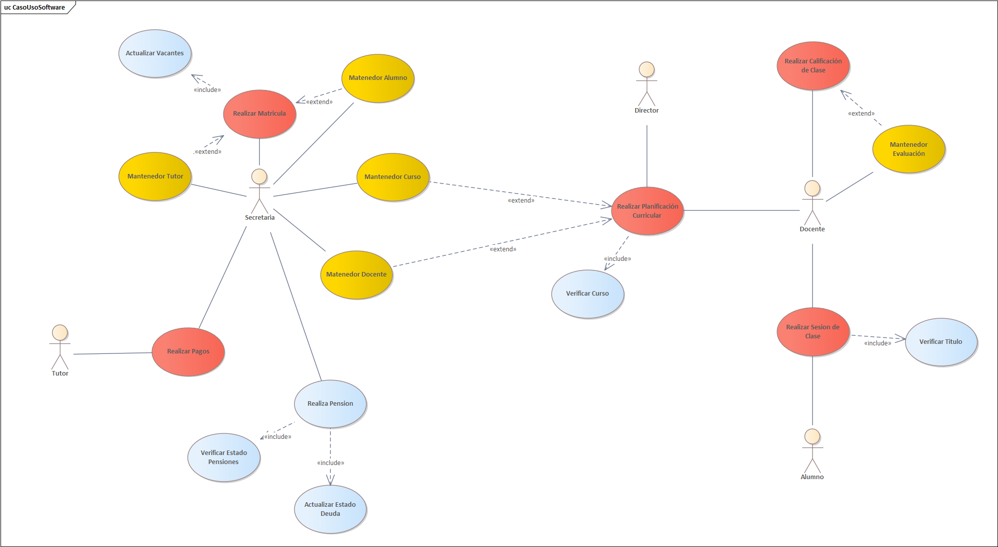

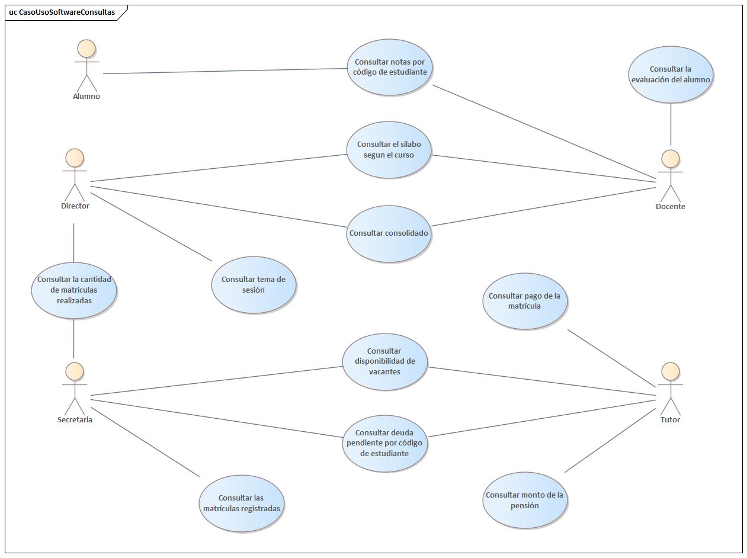

### Requerimientos Funcionales y no Funcionales

* REQUERIMIENTOS FUNCIONALES

|  |  |
| --- | --- |
| **ID** | **Descripción** |
| RF01 | El sistema deberá registrar, modificar y mostrar los datos del estudiante |
| RF02 | El sistema deberá Registrar, anular, modificar y mostrar al tutor |
| RF03 | El sistema deberá registrar, modificar y anular la matricula |
| RF04 | El sistema deberá registrar, modificar, mostrar y anular el pago de pensiones |
| RF05 | El sistema deberá registrar, modificar, anular y mostrar los datos del docente |
| RF06 | El sistema deberá registrar, modificar, anular y mostrar la materia. |
| RF07 | El sistema deberá registrar, anular, modificar y mostrar la planificación curricular |
| RF08 | El sistema deberá registrar, anular, modificar y mostrar la sesión de clase. |
| RF09 | El sistema deberá permitir registrar, modificar y mostrar las calificaciones del alumno. |
| RF10 | Consultar las matrículas registradas por DNI. |
| RF11 | Consultar la cantidad de matrículas realizadas por fecha. |
| RF12 | El sistema deberá permitir consultar el silabo por curso. |
| RF13 | Consultar disponibilidad de vacantes por fecha. |
| RF14 | Consultar consolidado por fecha. |
| RF15 | Consultar notas por código de estudiante. |
| RF16 | Consultar pago de la matrícula. |
| RF17 | Consultar monto de la pensión por código del estudiante. |
| RF18 | Consultar tema de sesión por fecha. |
| RF19 | El sistema deberá consultar la evaluación del alumno. |

* REQUERIMIENTOS NO FUNCIONALES

|  |  |
| --- | --- |
| RNF01 | * El sistema debe ser interactivo, con interfaz sencillo manejo para el usuario, y con características graficas de una institución educativa. |
| De apariencia o interfaz externa |
| RNF02 | * El sistema debe ser fácil de usar para el personal de la institución educativa y para los estudiantes. |
| De Usabilidad |
| RNF03 | * El sistema podrá ser usado en la plataforma Windows, a través de una aplicación de escritorio. |
| De portabilidad |
| RNF04 | * Se debe restringir las operaciones según el tipo de rol que posea el usuario que ingrese al sistema. |
| De seguridad de accesos |
| RNF05 | * El sistema seguirá la arquitectura de N-Capas. * El sistema contemplará el uso del Enterprise Architect para su interpretación, análisis, elaboración de modelos de negocio y del sistema. * El sistema se implementará en Visual Studio 2015 o 2019 y como Motor de Base de datos en SQL server Management Studio 2014. |
| De restricciones en el Diseño y la Implementación |

### Priorización de Casos de Uso

|  |  |  |
| --- | --- | --- |
| CRITERIOS | PESO | RANGO |
| RI: Riesgo tecnológico, Tecnología Nueva, Interface especializada, hardware o dispositivos nuevos, etc. | 3 | 0-3 |
| SA: Significativo para la arquitectura. | 2 | 0-3 |
| NC: Naturaleza critica, de valor para el negocio | 1 | 0-3 |

|  |  |  |  |  |
| --- | --- | --- | --- | --- |
| CASO DE USO | RI (3) | SA (2) | NC (1) | PUNTAJE |
| Realiza matricula | 3 | 3 | 3 | 18 |
| Realiza pago pensión | 3 | 3 | 3 | 18 |
| Realiza planificación curricular | 3 | 3 | 3 | 18 |
| Realiza calificaciones | 3 | 2 | 2 | 15 |
| Mantenedor Sesión de clase | 3 | 3 | 3 | 18 |
| Mantenedor alumno | 3 | 3 | 3 | 18 |
| Mantenedor docente | 3 | 3 | 3 | 18 |
| Mantenedor curso | 2 | 2 | 2 | 12 |
| Mantenedor tutor | 2 | 2 | 2 | 12 |

|  |  |  |
| --- | --- | --- |
| PRIORIDAD | CASOS DE USO | COMENTARIO |
| Alta | * Mantenedor docente * Mantenedor curso * Mantenedor alumno * Realiza calificación | Puntación alta en todos los criterios de clasificación. Difícil de añadir tarde, deben planificarse para las primeras iteraciones del proyecto. |
| Media | * Realizar matrícula * Realizar pago pensión * Mantenedor sesión de clase | Proceso importante pero no demasiado difícil.  Forman parte de los requisitos funcionales |
| Baja | * Mantenedor tutor * Consulta matrículas | Fácil, efecto mínimo en la arquitectura. |

### Plan de iteraciones

|  |  |  |
| --- | --- | --- |
| ACTIVIDAD | FECHA INICIO | FECHA FINAL |
| **GENERALIDADES** | 08 abril 2021 | 15 abril 2021 |
| **MODELAMIENTO DEL NEGOCIO** | 29 abril 2021 | 06 mayo 2021 |
| **REQUERIMIENTOS** | 13 mayo 2021 | 22 mayo 2021 |
| **ANÁLISIS Y DISEÑO** | 27 mayo 2021 | 03 junio 2021 |
| **IMPLEMENTACIÓN** | 27 mayo 2021 | 03 junio 2021 |

|  |  |  |
| --- | --- | --- |
| **Conjunto de productos de trabajo** | **Producto de Trabajo** | **Alumno(a) Responsable** |
| **GENERALIDADES** | Descripción de Organización | Todos los integrantes |
| Situación Problemática | Todos los integrantes |
| Objetivos del Proyecto | Todos los integrantes |
| Justificaciones del Proyecto | Todos los integrantes |
| Limitaciones del Proyecto | Todos los integrantes |
| Alcance del Proyecto | Todos los integrantes |
| **MODELAMIENTO DEL NEGOCIO** | Unidades Organizacionales | Todos los integrantes |
| Objetivos de Negocio | Todos los integrantes |
| Reglas de Negocio | Todos los integrantes |
| Glosario | Todos los integrantes |
| Procesos, Actores y Trabajadores de Negocio | Todos los integrantes |
| Casos de Uso del Negocio | Todos los integrantes |
| Diagramas de Actividad del Negocio | Todos los integrantes |
| **REQUERIMIENTOS DEL SOFTWARE** | Necesidades y Características | Todos los integrantes |
| Casos de Uso del Software | Todos los integrantes |
| Requerimientos Funcionales y no Funcionales | Todos los integrantes |
| **ANÁLISIS Y DISEÑO** | Priorización de Casos de Uso | Todos los integrantes |
| Interfaz – Presentación Sistema Escolar | Mariños Pérez, Milton |
| Diagrama de actividad – Mantenedor Alumno | Graus Vera Jhoel |
| Interfaz – Mantenedor Alumno | Graus Vera Jhoel |
| Diagrama Lógico de datos – Mantenedor Alumno | Graus Vera Jhoel |
| Diagrama de actividad – Mantenedor Docente | Ñiquin Valdez, Junnior |
| Interfaz – Mantenedor Docente | Ñiquin Valdez, Junnior |
| Diagrama Lógico de datos – Mantenedor Docente | Ñiquin Valdez, Junnior |
| Diagrama de actividad – Mantenedor Curso |  |
| Interfaz – Mantenedor Curso |  |
| Diagrama Lógico de datos – Mantenedor Curso |  |
| Diagrama de actividad – Mantenedor Tutor |  |
| Interfaz – Mantenedor Tutor |  |
| Diagrama Lógico de datos – Mantenedor Tutor |  |
| Diagrama de actividad – Mantenedor Sesión de clase |  |
| Interfaz – Mantenedor Sesión de clase |  |
| Diagrama Lógico de datos – Mantenedor sesión de clase |  |
| Diagrama de actividad – Realiza Matrícula |  |
| Interfaz – Realiza Matrícula |  |
| Diagrama Lógico de datos – Realiza Matrícula |  |
| Diagrama de actividad – Realiza Pago Pensión |  |
| Interfaz – Realiza Pago Pensión |  |
| Diagrama Lógico de datos – Realiza Pago Pensión |  |
| Diagrama de actividad – Realiza Planificación Curricular | Ñiquin Valdez, Junnior |
| Interfaz – Realiza Planificación Curricular | Ñiquin Valdez, Junnior |
| Diagrama Lógico de datos – Realiza Planificación Curricular | Ñiquin Valdez, Junnior |
| Diagrama de actividad – Realiza Calificación | Graus Vera Jhoel |
| Interfaz – Realiza calificación | Graus Vera Jhoel |
| Diagrama Lógico de datos – Realiza calificación | Graus Vera Jhoel |

### Especificación de Casos de uso (Prioritarios y no Prioritarios)

|  |  |  |  |
| --- | --- | --- | --- |
| **IDENTIFICADOR:** CU | **NOMBRE:** Realiza Calificación | | |
| **CATEGORÍA:** Core | | **COMPLEJIDAD:** Alta | **PRIORIDAD:** Alta |
| **ACTORES:** Alumno, Docente | | | |
| **PROPÓSITO:** Realizar el ingreso y consulta de calificaciones**.** | | | |
| **PRECONDICIONES:**   1. Debe de estar registrado el alumno, el docente y el curso. | | | |
| **FLUJO BÁSICO:**  El Docente elige la opción “Registrar Calificación”   1. El docente selecciona el botón Registrar Calificación para ingresar a un interfaz. 2. El sistema muestra la interfaz de calificación con los botones: agregar, modificar, eliminar y buscar nota. 3. El docente elige el botón para agregar. 4. El sistema mostrara el interfaz de agregar calificación. 5. El docente debe completar adecuadamente los datos. 6. El docente debe guardar las calificaciones. 7. El sistema guarda los datos en una lista. 8. Si el docente quiere modificar una calificación deberá ingresar en el botón de modificar. 9. El sistema mostrara el interfaz de modificar. 10. El docente selecciona el estudiante y podrá modificar su calificación. 11. El sistema actualizara la calificación del estudiante. 12. El docente podrá seleccionar al estudiante y podrá eliminar su nota. 13. El sistema borrara la calificación del estudiante seleccionado. | | | |
| **POSCONDICION:** Calificación del estudiante será guardada. | | | |
| **FLUJOS ALTERNATIVOS:** | | | |
| **REQUERIMIENTOS ESPECIALES O SUPLEMENTARIOS:**   1. Los mensajes de advertencia aparecen cuando no se realizó el registro de la nota exitosamente. 2. Los campos se deben llenar obligatoriamente. | | | |

|  |  |  |  |
| --- | --- | --- | --- |
| **IDENTIFICADOR:** CU | **NOMBRE:** Mantenedor Alumno | | |
| **CATEGORÍA:** Mantenedor | | **COMPLEJIDAD:** Alta | **PRIORIDAD:** Alta |
| **ACTORES:** Alumno, secretaria | | | |
| **PROPÓSITO:** El sistema realizará el registro de alumnos, modificara datos de alumnos y eliminara alumnos. | | | |
| **PRECONDICIONES:**   1. Los alumnos deben tener como mínimo sus datos primordiales. | | | |
| **FLUJO BÁSICO:**   1. El sistema muestra la interfaz mantenedor alumno con las opciones agregar, modificar, eliminar. 2. En la opción agregar, se deberá ingresar los datos del nuevo alumno. 3. El sistema registrara los datos del alumno en una lista. 4. La secretaria tendrá que seleccionar primero la fila donde se encuentra el alumno para darle click en la opción modificar. 5. El sistema mostrara el interfaz para la modificación de los datos del alumno. 6. Una vez ingresados los datos que se modificarán, se pulsara en el botón modificar y se actualizarán los datos del cliente. 7. La secretaria selecciona la fila del alumno y pulsa en la opción eliminar para sacar de la lista al estudiante. 8. El sistema eliminara al estudiante de la base de datos. | | | |
| **POSCONDICION:** Alumno registrado, modificado y eliminado. | | | |
| **FLUJOS ALTERNATIVOS:** | | | |
| **REQUERIMIENTOS ESPECIALES O SUPLEMENTARIOS:**   1. Los mensajes de advertencia aparecen cuando no se realizó el registro de estudiantes correctamente. 2. Cada vez que se registra un alumno debe mostrar un mensaje de registro exitoso. 3. Los campos se deben llenar obligatoriamente. | | | |

|  |  |  |  |
| --- | --- | --- | --- |
| **IDENTIFICADOR:** CU01 | **NOMBRE:** Realiza Planificación Curricular | | |
| **CATEGORÍA:** Core | | **COMPLEJIDAD:** Alta | **PRIORIDAD:** Alta |
| **ACTORES:** Docente | | | |
| **PROPÓSITO:** Realizar la Planificación del año escolar**.** | | | |
| **PRECONDICIONES:**   1. Debe de estar registrado la planificación curricular, o estar en la sección de Planificaciones curriculares del año. | | | |
| **FLUJO BÁSICO:**  El Docente elige la opción “Planificación Curricular”   1. El docente selecciona el botón planificación curricular para ingresar a un interfaz 2. El sistema muestra la interfaz de planificación curricular con los botones: agrega modificar, elimina, cancela. 3. El sistema muestra las planificaciones curriculares. 4. El docente ingresa su ID. 5. El docente selecciona o registra el curso. 6. El docente selecciona al año de calendarización. 7. El docente verifica el año de consolidado. 8. El docente selecciona él resultado de la evaluación diagnostica. 9. El sistema realiza la búsqueda. 10. El sistema el plan de mejora de aprendizajes. 11. El docente elije agregar silabo 12. El sistema mostrara las competencias disponibles. 13. El sistema mostrara las capacidades disponibles. 14. El docente ingresara él nombre de las unidades. 15. El docente ingresara él nombre de la sesión 16. El docente confirma la operación. 17. El sistema registra la planificación. 18. El sistema mostrara la planificación en una tabla | | | |
| **POSCONDICION: Planificación registrada**. | | | |
| **FLUJOS ALTERNATIVOS:** | | | |
| **REQUERIMIENTOS ESPECIALES O SUPLEMENTARIOS:**   1. Los mensajes de advertencia aparecen cuando no se realizó una planificación exitosamente. 2. Los campos obligatorios se deben mostrar con un asterisco | | | |

|  |  |  |  |
| --- | --- | --- | --- |
| **IDENTIFICADOR:** CU02 | **NOMBRE:** Mantenedor Docente | | |
| **CATEGORÍA:** Crud | | **COMPLEJIDAD: Alta** | **PRIORIDAD:** Alta |
| **ACTORES:** Docente | | | |
| **PROPÓSITO:** El sistema realizara el registro de docente, modificara datos de docente y anular al docente. | | | |
| **PRECONDICIONES:**   1. Los docentes deben tener como mínimo sus datos primordiales | | | |
| **FLUJO BÁSICO:**  El Docente elige la opción “Registrar Docente”   1. El Sistema Muestra la interfaz mantenedor docente con las opciones, registrar, modificar y eliminar. 2. En la opción registrar, se deberá ingresar los datos del nuevo cliente. 3. El sistema mostrara el interfaz para registrar al cliente. 4. El docente ingresara sus datos DNI, NOMBRE, APELLIDOS, DIRECCIÓN, TELÉFONO y CÓDIGO. 5. El sistema mostrara el interfaz para la modificación de los datos del docente. 6. Una vez ingresado los datos que se modificarán, se pulsara un botón modificar y se actualizarán los datos del docente. 7. El docente selecciona la fila del docente y da en la opción eliminar para sacar de la lista al docente. 8. Se eliminará al docente de la base de datos. 9. El docente selecciona la opción salir, para regresar a la pantalla principal del programa. | | | |
| **POSCONDICION: Mantenedor docente**. | | | |
| **FLUJOS ALTERNATIVOS:** | | | |
| **REQUERIMIENTOS ESPECIALES O SUPLEMENTARIOS:**   1. Los mensajes de advertencia aparecen cuando no se realizó un registro de exitosamente. 2. Los campos obligatorios se deben mostrar con un asterisco | | | |

|  |  |  |  |
| --- | --- | --- | --- |
| **IDENTIFICADOR:**  CU01 | **NOMBRE:** Realiza matricula | | |
| **CATEGORIA:** Core | | **COMPLEJIDAD:** Alta | **PRIORIDAD:** Alta |
| **ACTORES:** Secretaria | | | |
| **PROPOSITO:** Realizar la matrícula de alumnos | | | |
| **PRECONDICIONES:**   1. Debe haber disponibilidad de vacantes o no se registrará al alumno. | | | |
| **FLUJO BÁSICO:**  La secretaria elige la opción **“Matricula”**   1. La secretaria selecciona el botón matrícula para ingresar a la interfaz dedicada. 2. El software muestra la interfaz de matrícula con la opción: Realizar matricula. 3. La secretaria escoge la opción “Realizar matrícula”. 4. El software muestra campos vacíos solicitando datos del alumno. 5. La secretaria ingresa datos del alumno al sistema. 6. La secretaria verifica si el alumno es nuevo. 7. El software verifica si el registro aún está dentro del rango de vacantes. 8. El sistema confirma la operación. 9. El sistema calcula el monto total a pagar por matricula. 10. El software muestra la información de la matricula. 11. La secretaria confirma la operación. 12. El software registra la matricula . 13. El software actualiza la disponibilidad de vacantes | | | |
| **POSCONDICION:** Registro de matrícula almacenada. | | | |
| **FLUJOS ALTERNATIVOS:**   1. El software verifica si aún está dentro del rango de vacantes. 2. El software deniega la operación. 3. El software realiza mensaje de advertencia reportando el problema. 4. La secretaria verifica el mensaje de advertencia. 5. La secretaria anuncia la no disponibilidad de vacantes. | | | |
| **REQUERIMENTOS ESPECIALES O SUPLEMENTARIOS:**   1. Los mensajes de advertencia aparecen cuando no se efectuó la matricula exitosamente. 2. Los campos se deben llenar obligatoriamente. | | | |

|  |  |  |  |
| --- | --- | --- | --- |
| **IDENTIFICADOR:**  CU02 | **NOMBRE:** Mantenedor Tutor | | |
| **CATEGORIA:** Crud | | **COMPLEJIDAD:** Baja | **PRIORIDAD:** Baja |
| **ACTORES:** secretaria | | | |
| **PROPOSITO:** Optimizar el apartado de tutor en el software. | | | |
| **PRECONDICIONES:**   1. Debe haber un apartado de tutor en el software. | | | |
| **FLUJO BÁSICO:**  La secretaria elige la opción **“Tutor”**   1. La secretaria selecciona el botón tutor para ingresar a la interfaz dedicada. 2. El software muestra la interfaz de tutor con las opciones disponibles: Agregar tutor, modificar tutor, eliminar tutor, mostrar tutor, salir. 3. La secretaria escoge la opción “Agregar tutor”. 4. El software muestra campos vacíos solicitando datos del tutor que se desea ingresar. 5. La secretaria ingresa datos del tutor al sistema. 6. La secretaria verifica si los datos del tutor son correctos. 7. El sistema confirma la operación. 8. La secretaria escoge la opción “Salir”. 9. La secretaria escoge la opción “Modificar tutor”. 10. La secretaria escoge el tutor que se desea modificar. 11. El software muestra los datos del tutor. 12. La secretaria cambia los datos que desea modificar. 13. La secretaria verifica si los datos son correctos. 14. El sistema confirma la operación. 15. La secretaria escoger la opción “Salir”. 16. La secretaria escoge la opción “Eliminar tutor”. 17. La secretaria escoge el tutor que desea eliminar. 18. La secretaria escoge la opción “mostrar tutor”. 19. La secretaria procede a poner los datos del tutor. 20. El software verifica los datos. 21. El software muestra los datos. 22. El software confirma la operación. 23. La secretaria escoge la opción “Salir”. | | | |
| **POSCONDICION:** Registro de matrícula almacenada. | | | |
| **FLUJOS ALTERNATIVOS:**   1. El software deniega la operación. 2. El software realiza mensaje de advertencia reportando el problema. 3. La secretaria verifica el mensaje de advertencia. 4. La secretaria anuncia el problema. | | | |
| **REQUERIMENTOS ESPECIALES O SUPLEMENTARIOS:**   1. Los mensajes de advertencia aparecen cuando no se inscribió exitosamente. 2. Los campos se deben llenar obligatoriamente. | | | |

|  |  |  |  |
| --- | --- | --- | --- |
| **IDENTIFICADOR:**  CU02 | **NOMBRE:** Realiza pago pensión | | |
| **CATEGORIA:** Core | | **COMPLEJIDAD:** Alta | **PRIORIDAD:** Alta |
| **ACTORES:** Secretaria | | | |
| **PROPOSITO:** Realizar la operación de pago para pensiones | | | |
| **PRECONDICIONES:**   1. Debe estar registrado el alumno | | | |
| **FLUJO BÁSICO:**  La secretaria elige la opción **“Pensión”**   1. La secretaria selecciona el botón pensión para ingresar a la interfaz dedicada. 2. El software muestra la interfaz de pensión con las opciones: consultar pensión, cancelar pensión. 3. La secretaria escoge la opción para consultar pensión. 4. El software muestra un campo vacío para llenar. 5. La secretaria ingresa ID del alumno. 6. El software realiza la búsqueda. 7. El software muestra información con respecto a pensiones del alumno. 8. La secretaria selecciona la pensión a pagar 9. El software realiza cotización del monto total de la pensión. 10. El software muestra la información de la mensualidad. 11. La secretaria confirma la operación. 12. El software registra la pensión cancelada. 13. El software actualiza las pensiones del alumno. | | | |
| **POSCONDICION:** Registro de pensiones almacenada | | | |
| **FLUJOS ALTERNATIVOS:**   1. El software realiza la búsqueda. 2. El software muestra un mensaje de advertencia indicando que el alumno no está registrado. 3. La secretaria reporta que la operación no tuvo éxito. | | | |
| **REQUERIMENTOS ESPECIALES O SUPLEMENTARIOS:**   1. Los mensajes de advertencia aparecen cuando el alumno no está registrado. 2. Los mensajes de advertencia aparecen cuando no se realizó la operación exitosa. 3. Todos los campos vacíos se deben llenar obligatoriamente. | | | |

|  |  |  |  |
| --- | --- | --- | --- |
| **IDENTIFICADOR:**  CU02 | **NOMBRE:** Mantenedor Curso | | |
| **CATEGORIA:** Crud | | **COMPLEJIDAD:** Alta | **PRIORIDAD:** Alta |
| **ACTORES:** secretaria | | | |
| **PROPOSITO:** Optimizar el apartado de cursos en el software. | | | |
| **PRECONDICIONES:**   1. Debe haber un apartado de cursos en el software. | | | |
| **FLUJO BÁSICO:**  La secretaria elige la opción **“Cursos”**   1. La secretaria selecciona el botón cursos para ingresar a la interfaz dedicada. 2. El software muestra la interfaz de cursos con las opciones disponibles: Agregar cursos, modificar curso, eliminar curso, salir. 3. La secretaria escoge la opción “Agregar curso”. 4. El software muestra campos vacíos solicitando datos del curso que se desea ingresar. 5. La secretaria ingresa datos del curso al sistema. 6. La secretaria verifica si los datos del curso son correctos. 7. El sistema confirma la operación. 8. La secretaria escoge la opción “Salir”. 9. La secretaria escoge la opción “Modificar curso”. 10. La secretaria escoge el curso que se desea modificar. 11. El software muestra los datos del curso. 12. La secretaria cambia los datos que desea modificar. 13. La secretaria verifica si los datos son correctos. 14. El sistema confirma la operación. 15. La secretaria escoger la opción “Salir”. 16. La secretaria escoge la opción “Eliminar curso”. 17. La secretaria escoge el curso que desea eliminar. 18. El software confirma la operación. 19. La secretaria escoge la opción “Salir”. 20. El software muestra la información de los cursos. 21. La secretaria confirma la operación. 22. El software actualiza la lista de cursos. | | | |
| **POSCONDICION:** Malla curricular actualizada. | | | |
| **FLUJOS ALTERNATIVOS:**   1. El software verifica si aún está dentro del rango de modificación de cursos. 2. El software deniega la operación. 3. El software realiza mensaje de advertencia reportando el problema. 4. La secretaria verifica el mensaje de advertencia. 5. La secretaria anuncia el problema. | | | |
| **REQUERIMENTOS ESPECIALES O SUPLEMENTARIOS:**   1. Los mensajes de advertencia aparecen cuando no se efectuó el mantenimiento exitosamente. 2. Los campos se deben llenar obligatoriamente. | | | |

|  |  |  |  |
| --- | --- | --- | --- |
| **IDENTIFICADOR:**  CU03 | **NOMBRE:** Mantenedor Sesión de clases | | |
| **CATEGORIA:** Crud | | **COMPLEJIDAD:** Media | **PRIORIDAD:** Media |
| **ACTORES:** Docente | | | |
| **PROPOSITO:** Optimizar el apartado de Sesión de clases en el software. | | | |
| **PRECONDICIONES:**   1. Debe haber un apartado de Sesión de clases en el software. | | | |
| **FLUJO BÁSICO:**  La secretaria elige la opción **“Sesión de clases”**   1. La secretaria selecciona el botón Sesión de clases para ingresar a la interfaz dedicada. 2. El software muestra la interfaz de Sesión de clases con las opciones disponibles: Agregar, modificar, eliminar, salir. 3. La secretaria escoge la opción “Agregar”. 4. El software muestra campos vacíos solicitando datos de la sesión de clases que se desea ingresar. 5. La secretaria ingresa datos de la sesión de clases al sistema. 6. La secretaria verifica si los datos de la sesión de clases son correctos. 7. El sistema confirma la operación. 8. La secretaria escoge la opción “Salir”. 9. La secretaria escoge la opción “Modificar”. 10. La secretaria escoge la sesión de clases que se desea modificar. 11. El software muestra los datos de la sesión de clases. 12. La secretaria cambia los datos que desea modificar. 13. La secretaria verifica si los datos son correctos. 14. El sistema confirma la operación. 15. La secretaria escoger la opción “Salir”. 16. La secretaria escoge la opción “Eliminar”. 17. La secretaria escoge la sesión de clases que desea eliminar. 18. El software confirma la operación. 19. La secretaria escoge la opción “Salir”. 20. El software muestra la información de las sesiones de clases. 21. La secretaria confirma la operación. 22. El software actualiza la lista de sesiones de clases. | | | |
| **POSCONDICION:** Lista de sesiones de clase almacenadas. | | | |
| **FLUJOS ALTERNATIVOS:**   1. El software deniega la operación. 2. El software realiza mensaje de advertencia reportando el problema. 3. La secretaria verifica el mensaje de advertencia. 4. La secretaria anuncia el problema. | | | |
| **REQUERIMENTOS ESPECIALES O SUPLEMENTARIOS:**   1. Los mensajes de advertencia aparecen cuando no se efectuó el mantenimiento exitosamente. 2. Los campos se deben llenar obligatoriamente. | | | |

## **REALIZACIÓN DEL ANÁLISIS Y DISEÑO**

### **Para cada iteración:**

1. Interfaces Principales

**Interfaz Principal**

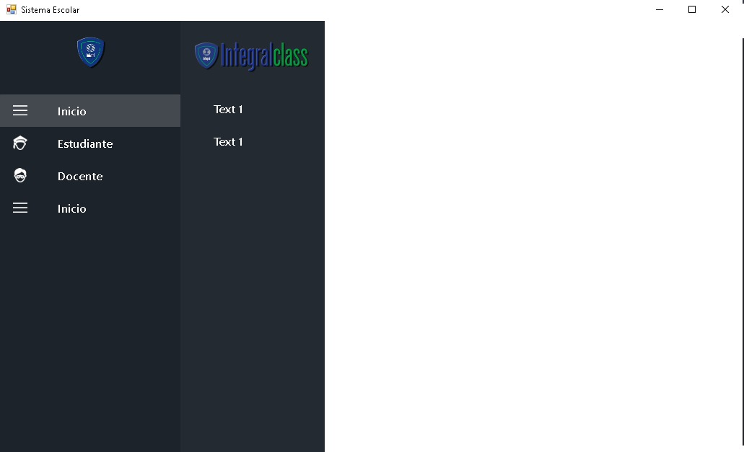

1. Diagrama de Actividad

**DAN Mantenedor Alumno**

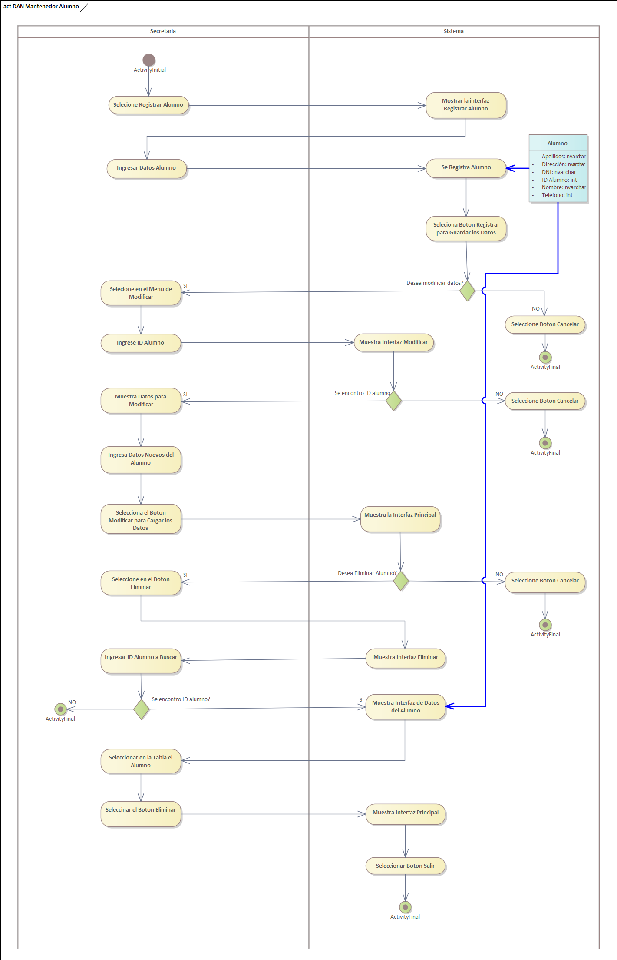

**DAN Lógico Mantenedor Alumno**

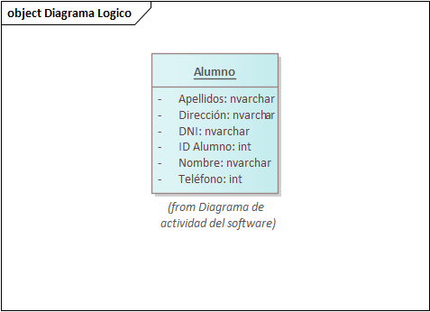

**DAN Transacción Realizar Calificación**

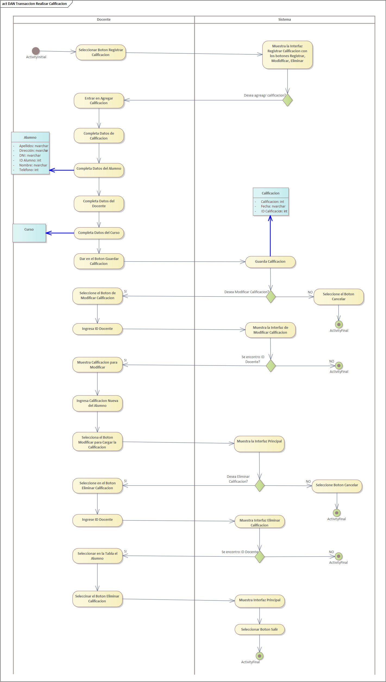

**DAN Mantenedor Docente**

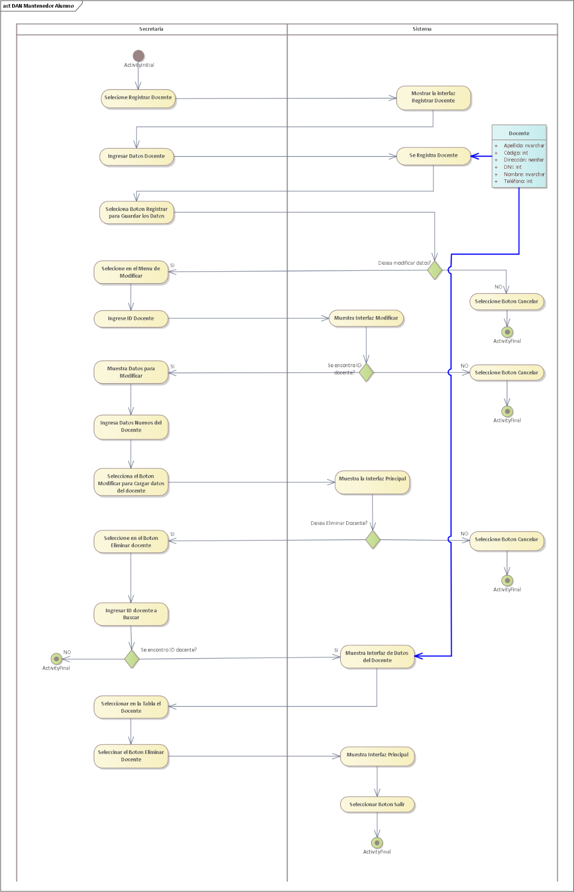

**DAN Transacción Planificación Curricular**

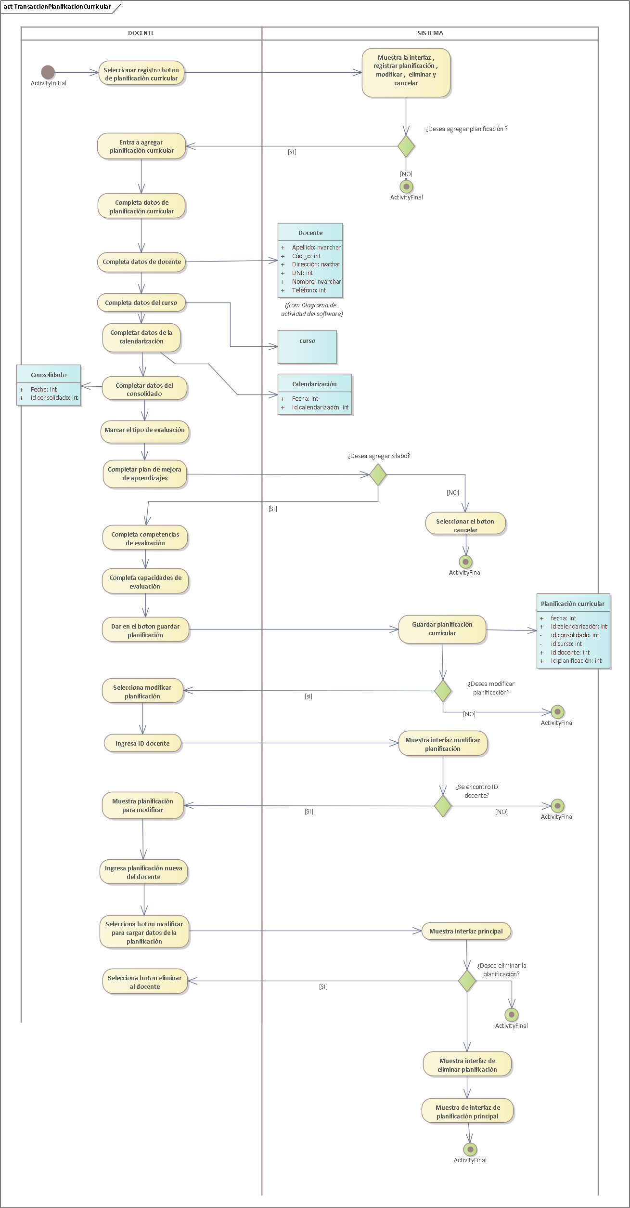

**DAN Lógico Planificación Curricular**

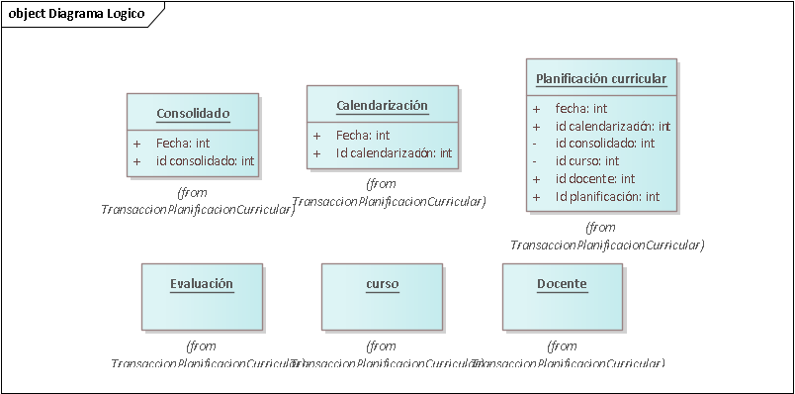

1. Interfaces

**Mantenedor Alumno**

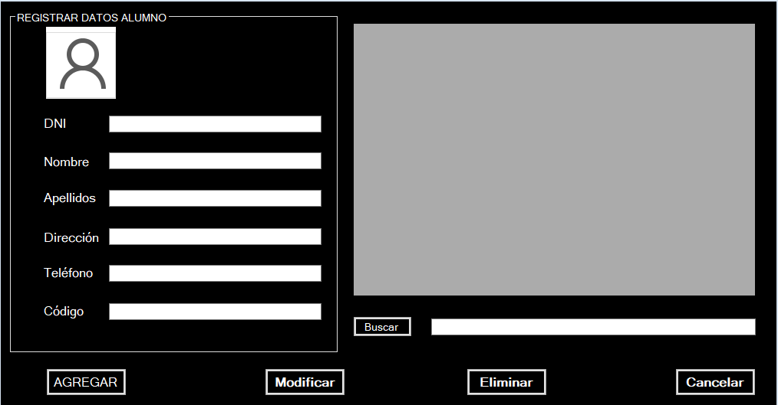

**Transacción Realizar Calificación**

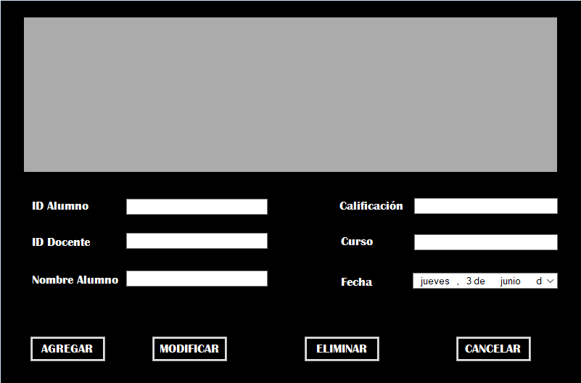

**Mantenedor Docente**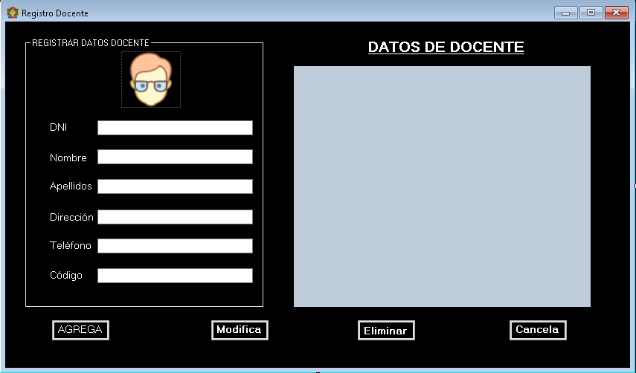

**Transacción Realizar Planificación Curricular**